করলার পুষ্টিগুণ ও উপকারিতা

- 1
- 2
- 3
- 4
- 5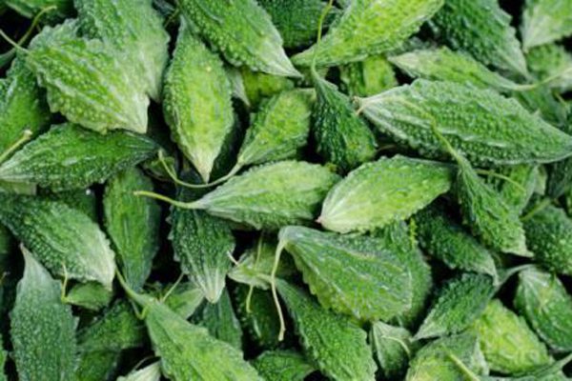

করলা (করল্লা, উচ্ছা, উচ্ছে) এক প্রকার ফল জাতীয় সবজি। এলার্জি প্রতিরোধে এর রস দারুণ উপকারি। ডায়াবেটিস রোগীদের জন্যও এটি উত্তম। প্রতিদিন নিয়মিতভাবে করলার রস খেলে রক্তের সুগার নিয়ন্ত্রণে রাখা সম্ভব। করলায় যথেষ্ট পরিমাণে বিটা ক্যারোটিন ছাড়াও এতে রয়েছে বহু গুণ। এবার জেনে নিন, করলার আরো পুষ্টিগুণ ও উপকারিতা-
ব্রকলি থেকেও দ্বিগুণ পরিমানে বিটা ক্যারোটিন রয়েছে এতে। দৃষ্টি শক্তি ভালো রাখতে ও চোখের সমস্যা সমাধানে বিটা ক্যারোটিন উপকারী। করলায় প্রচুর পরিমানে আয়রণ রয়েছে। আয়রণ হিমোগ্লোবিন তৈরি করতে সাহায্য করে। পালংশাকের দ্বিগুণ ক্যালসিয়াম ও কলার দ্বিগুণ পরিমান পটাশিয়াম করলায় রয়েছে। দাঁত ও হাড় ভাল রাখার জন্য ক্যালসিয়াম জরুরি। ব্লাড প্রেশার মেনটেন করার জন্য ও হার্ট ভাল রাখার জন্য পটাশিয়াম প্রয়োজন।
করলায় যথেষ্ট পরিমাণে ভিটামিন-সি রয়েছে। ভিটামিন সি ত্বক ও চুলের জন্য একান্ত জরুরি।
ভিটামিন সি আমাদের দেহে প্রোটিন ও আয়রন যোগায় এবং ভাইরাস ও ব্যাকটেরিয়ার বিরুদ্ধে প্রতিরোধক ক্ষমতা গড়ে তোলে। ফাইবার সমৃদ্ধ করলা কোষ্ঠকাঠিন্য সমস্যা কমায়। করলায় রয়েছে ভিটামিন-বি কমপ্লেক্স, ম্যাগনেসিয়াম, ফলিক এসিড, জিঙ্ক, ফসফরাস, ম্যাগনেসিয়াম।
অসুখ নিরাময়ে সাহায্য করে। ডায়বেটিসের পেশেন্টের ডায়েটে করলা রাখুন। করলায় রয়েছে পলিপেপটাইড পি, যা ব্লাড ও ইউরিন সুগার লেভেল নিয়ন্ত্রনে রাখতে সাহায্য করে। ডাক্তারের পরামর্শ নিয়ে করলার রস ও করলা সিদ্ধ খেতে পারেন। নানা রকমের ব্লাড ডিজঅর্ডার যেমন স্ক্যাবিজ, রিং ওয়র্ম এর সমস্যায় করলা উপকারি। ব্লাড পিউরিফিকেশনে সাহায্য করে। স্কিন ডিজিজ ও ইনফেকশন প্রতিরোধে সাহায্য করে।
করলা পাতার রসের উপকারিতা
করলা পাতার রস খুবই উপকারী। রোগ প্রতিরোধ ক্ষমতা গড়ে তোলে, নানা ধরনের ইনফেকশন থেকে সুরক্ষা প্রদান করে। এনার্জি ও স্টেমিনা বাড়িয়ে তুলতেও করলা পাতার রস সাহায্য করে। অতিরিক্ত এলকোহল খাওয়ার অভ্যাস থেকে লিভার ড্যামেজড হলে , সে সমস্যায় করলা পাতার রস দারুন কাজে দেয়। ব্লাড ডিজঅর্ডার সমস্যায় লেবুর রস ও করলা পাতার রস মিশিয়ে খেতে পারেন। করলা পাতার রসে মধু মিশিয়ে খেতে পারেন। অ্যাজমা, ব্রঙ্কাইটিস, ফেরেনজাইটিসের মতো সমস্যা কমাতে সাহায্য করে। এর মাধ্যমে সোরিয়াসিসের সমস্যা, ফাংগাল ইনফেকশন প্রতিরোধ করা সম্ভব হয়।

মোঃ সাখাওয়াত হোসেন
প্রভাষক
ইসলামের ইতিহাস ও সংস্কৃতি বিভাগ
আগানগর ডিগ্রি কলেজ,
বরুড়া, কুমিল্লা।
[সুত্রঃ অনলাইন ডেক্স]

